1. Bạch đàn chanh
Trung tâm Kiểm soát và Phòng ngừa Dịch bệnh (CDC) đã phân loại bạch đàn chanh, một loại thuốc chống muỗi đã đăng ký với EPA, là một thành phần tích cực trong thuốc chống muỗi.
Trong một nghiên cứu được công bố vào tháng 6 năm 2014 trên tạp chí Fitoterapia, tinh dầu bạch đàn chanh được phát hiện là có khả năng bảo vệ 100% khỏi muỗi trong tối đa 12 giờ. Đây là một loại thuốc chống côn trùng rất tốt.
Tuy nhiên bạn cần lưu ý không sử dụng cho trẻ em dưới 3 tuổi. Ngoài ra, cây bạch đàn chanh cũng giúp giảm các triệu chứng cảm lạnh thông thường, như nghẹt mũi và ho.
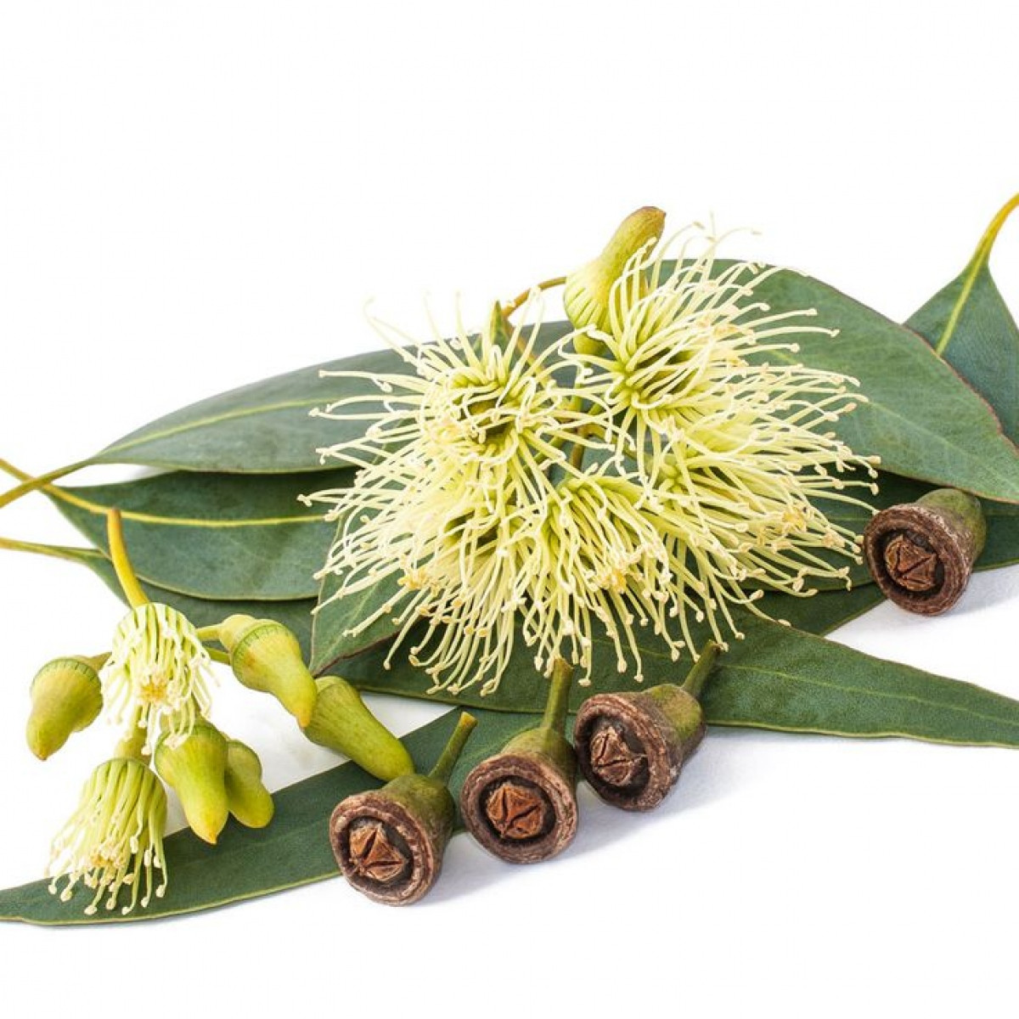
2. Dầu bạc hà mèo
Điều mà hầu hết mọi người biết về dầu bạc hà mèo là tác dụng phổ biến đối với mèo. Nhưng nó cũng có thể được sử dụng như một loại thảo mộc. Và nghiên cứu cho thấy rằng nó cũng có thể được sử dụng để đuổi muỗi. Mùi hương của bạc hà khiến muỗi tránh xa nhưng lại khiến con người cảm thấy dễ chịu.
3. Tinh dầu bạc hà
Theo Đại học Khoa học Y tế Hoa Kỳ, có trụ sở tại Portland, Oregon, dầu bạc hà là một loại thuốc trừ sâu tự nhiên và là thuốc đuổi muỗi rất tốt. Có thể trộn dầu bạc hà với các mùi hương khác, chẳng hạn như chanh, sả và thoa chúng lên da để có mùi hương bạc hà. Tuy nhiên cần lưu ý dầu bạc hà là một loại dầu nóng và nó có thể gây ra cảm giác nóng khi thoa trực tiếp và có thể gây phát ban trên da. Vậy nên, khi pha hãy lưu ý pha loãng hoặc sử dụng thêm một số loại dầu khác đi kèm.
4. Tinh dầu sả
Theo một nghiên cứu được công bố vào tháng 7 năm 2016 trên Tạp chí Khoa học Dược phẩm và Dược phẩm Thế giới, tinh dầu sả có thể so sánh với các loại thuốc chống muỗi phổ biến. Sự kết hợp dầu sả với một loại tinh dầu khác (như dầu vỏ quế) sẽ làm cho tác dụng xua đuổi của nó mạnh hơn.
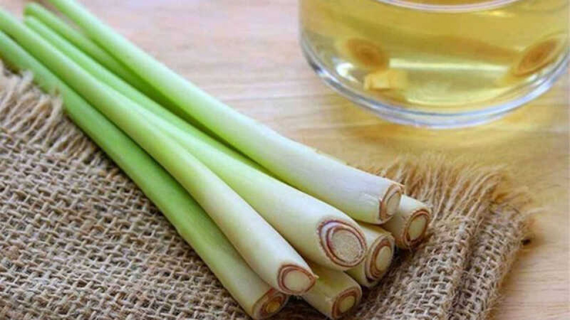
5. IR3535
IR3535, một axit amin tổng hợp, là một trong những hoạt chất phổ biến nhất trong thuốc chống côn trùng. Thuốc chống côn trùng có chứa IR3535 chủ yếu ở dạng kem và có sẵn ở hầu hết các nhà thuốc. Loại axit amin này gây rối loạn khứu giác của côn trùng và là một chất xua đuổi tuyệt vời. Điều đặc biệt là loại axit này không có độc tố và giúp bảo vệ bạn khỏi muỗi trong 8 giờ đồng hồ.

6. Sử dụng quạt
Một chiếc quạt tay nhỏ gọn dễ mang theo có thể giúp bạn thoải mái hơn khi ở ngoài trời vào một ngày hè. Vì vậy, hãy mang theo một chiếc quạt điện để đuổi muỗi và làm mát cơ thể.
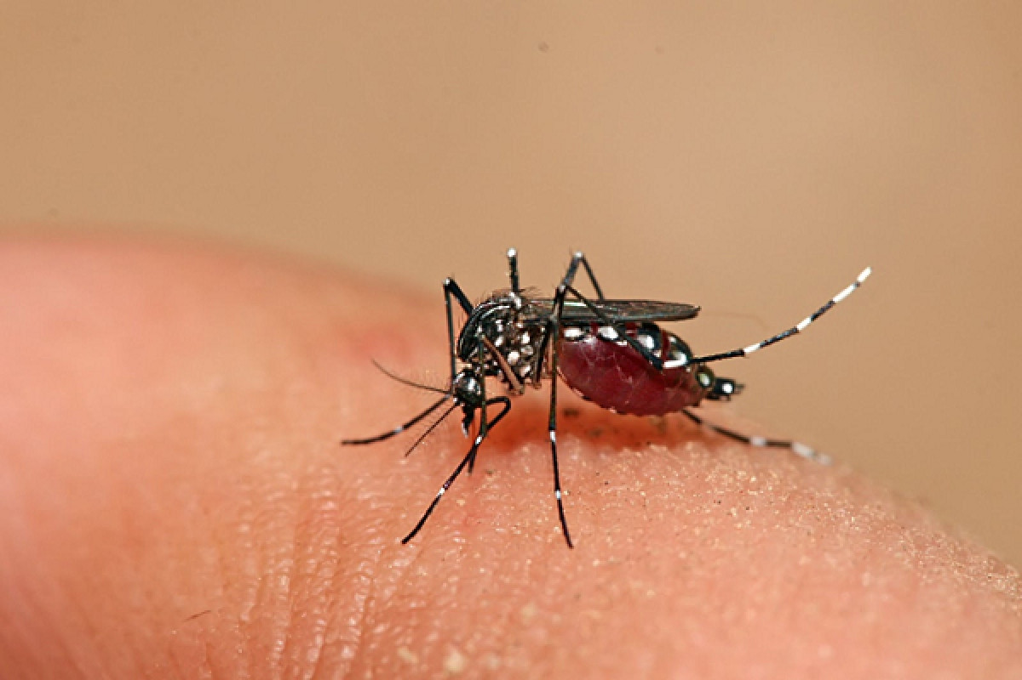
7. Loại bỏ nước đọng
Bất kỳ hồ bơi hoặc vũng nước nào xung quanh nhà hoặc sân của bạn đều có thể trở thành nơi sinh sản của muỗi. Mẹo để giữ cho khu vực xung quanh nhà của bạn trở nên thông thoáng và sạch sẽ hạn chế muỗi. Thông tắc máng xối mái nhà, đảm bảo mưa không tích tụ trong nắp thùng rác, đặt lộn ngược chậu hoa hoặc bất kỳ vật chứa không sử dụng nào khác,...
Theo VOV

